Bloque 1 – Kevin Contreras
Responsable de introducción, descripción general, contexto, stakeholders y modelado organizacional i*.
Aspecto | Detalle
Secciones | 1.1 a 2.7
Criterios de rúbrica | C1 límite, visión y descripción general. C2 stakeholders, perfiles y glosario. Parte de C9 por roles y plan IR.
Extensión sugerida | 7 a 9 páginas antes de anexos.
Entregables | Texto completo, tablas, diagrama de contexto, mapa de stakeholders, diagrama i* y archivos editables en /diagramas/.
1.1 Propósito del documento
El presente documento corresponde a la Entrega 1B de la Especificación de Requisitos de Software (ERS/SRS) del Sistema Inteligente de Control y Seguimiento de Terapia Física. Su elaboración toma como base la información obtenida y corregida en la Entrega 1A y sigue una estructura tipo IEEE/ISO/IEC 29148 para la especificación de requisitos de software. Este documento servirá como guía para las etapas de diseño, desarrollo, validación y trazabilidad del sistema.
El Sistema Inteligente de Control y Seguimiento de Terapia Física surge como una respuesta a las dificultades que enfrentan actualmente los fisioterapeutas para supervisar adecuadamente a los pacientes que realizan sus ejercicios de rehabilitación fuera de los centros especializados. Esta problemática se ve agravada por factores como la distancia, las limitaciones de tiempo y la tendencia de los pacientes a olvidar las instrucciones recibidas o ejecutar las rutinas de manera incorrecta, lo que suele derivar en una evaluación subjetiva del progreso, retrasos en la recuperación o recaídas. Ante este escenario, el sistema se propone como una solución tecnológica que utiliza Inteligencia Artificial y visión por computadora para facilitar el monitoreo remoto y proporcionar una retroalimentación automática sobre la ejecución de los movimientos terapéuticos.
El objetivo principal de esta herramienta es mejorar sustancialmente el control, el seguimiento y la adherencia de los pacientes a sus tratamientos, funcionando como un soporte integral durante el proceso de rehabilitación domiciliaria. Su finalidad es permitir al profesional de la salud contar con evidencia objetiva del cumplimiento de las rutinas y de la evolución clínica del paciente. Para lograrlo, el sistema integra diversas funciones esenciales que incluyen el registro detallado de información clínica, terapéutica y de signos vitales, así como la asignación de rutinas personalizadas adaptadas a la condición específica de cada individuo.
Desde una perspectiva técnica, el sistema utiliza el análisis visual mediante cámara para verificar que la postura y la técnica de los ejercicios sean las adecuadas, contabilizando únicamente las repeticiones ejecutadas correctamente. Además, tiene la capacidad de registrar indicadores fundamentales como el nivel de dolor, la fatiga y el progreso funcional, generando alertas y recomendaciones basadas en el desempeño detectado. Estas funcionalidades permiten mantener un historial terapéutico organizado que facilita la visualización del avance y ayuda a identificar posibles estancamientos en la recuperación.
Es fundamental destacar que el sistema ha sido diseñado para apoyar el trabajo del fisioterapeuta sin reemplazar su criterio profesional en ningún momento. El sistema no está facultado para diagnosticar enfermedades, prescribir tratamientos de forma autónoma ni sustituir la valoración presencial indispensable del especialista. En cambio, actúa como un complemento que proporciona datos precisos y herramientas de supervisión que refuerzan la labor del profesional, asegurando que la intervención terapéutica sea más efectiva y segura para el paciente.
1.2 Alcance del producto
El alcance del producto para el Sistema Inteligente de Control y Seguimiento de Terapia Física establece los límites funcionales del software, definiendo las capacidades técnicas que se integrarán para facilitar el monitoreo de pacientes y las restricciones que delimitan su aplicación en el ámbito clínico
Incluido | Excluido
Gestión de información del paciente: Registro exhaustivo de datos generales, clínicos y terapéuticos, incluyendo el historial de antecedentes y motivos de consulta | Autonomía diagnóstica y prescriptiva: El sistema no está diseñado para diagnosticar enfermedades ni para prescribir tratamientos de forma autónoma; todas las acciones deben ser validadas y supervisadas por el criterio del fisioterapeuta profesional
Monitoreo de indicadores fisiológicos y clínicos: Registro sistemático de signos vitales, rangos de movimiento, niveles de dolor (escala EVA), fatiga (escala Borg), capacidad funcional y observaciones detalladas por cada sesión | Sustitución de la valoración presencial: La herramienta es un apoyo complementario y no reemplaza la necesidad de valoraciones físicas presenciales ni sustituye los protocolos clínicos institucionales establecidos
Prescripción personalizada: Herramientas para que el fisioterapeuta asigne rutinas de ejercicios adaptadas específicamente a la condición y diagnóstico del paciente | Atención de emergencias: El sistema no tiene la función de atender emergencias médicas ni de actuar como un dispositivo de respuesta inmediata ante crisis de salud
Asistencia remota mediante visión artificial: Los pacientes podrán ejecutar sus rutinas desde el hogar utilizando una cámara. El sistema empleará visión por computadora para analizar la postura, verificar la técnica y contabilizar automáticamente las repeticiones ejecutadas de forma correcta, descartando aquellas con técnica deficiente | Certificación médica: En su versión académica, el software no se considera un dispositivo médico certificado para uso comercial o clínico regulado
Retroalimentación y alertas: Generación de recomendaciones inmediatas, alertas de seguimiento ante incumplimientos o reportes de dolor elevado, y retroalimentación automática para corregir errores de movimiento en tiempo real | Dependencia técnica ambiental: El análisis visual mediante cámara no garantiza un funcionamiento correcto si no se cumplen condiciones mínimas de iluminación, distancia y visibilidad del cuerpo del paciente
Trazabilidad del progreso: Registro de evidencias de cumplimiento y herramientas de visualización de la evolución terapéutica del paciente a lo largo del tiempo | Restricciones de acceso: El acceso a la información confidencial de los pacientes por parte de familiares o cuidadores está excluido, a menos que exista una autorización expresa del paciente y una configuración específica de permisos
1.3 Definiciones, acrónimos y abreviaturas
El glosario consolida los principales términos, acrónimos y abreviaturas utilizados en el documento ERS/SRS, con el fin de facilitar la interpretación del sistema y de sus requisitos.
Términos del glosario
Definiciones
Capacidad funcional: Indicador que permite determinar el progreso de la recuperación y la habilidad del paciente para realizar actividades de la vida diaria.
Elicitación: Fase del proceso de ingeniería de requisitos orientada a la recopilación y obtención de necesidades directamente de los stakeholders mediante técnicas como la entrevista estructurada.
Fisioterapeuta: Actor principal del sistema y profesional de la salud encargado de evaluar, tratar, prescribir ejercicios y monitorear los resultados terapéuticos del paciente.
Paciente: Persona que recibe la terapia física y es la encargada de ejecutar las rutinas de rehabilitación, ya sea en el centro especializado o de forma remota en su hogar.
Rehabilitación física: Proceso terapéutico que busca la recuperación de lesiones mediante ejercicios de movilidad, fortalecimiento, resistencia y estiramientos.
Requisito crudo: Declaración de una necesidad identificada directamente durante la fase de elicitación que representa un requerimiento aún no formalizado.
Rutina terapéutica: Conjunto de ejercicios personalizados, series y repeticiones asignados por el fisioterapeuta según la condición clínica y el diagnóstico del paciente.
Stakeholder: Persona, grupo u organización que interactúa con el sistema o que puede verse afectado por su funcionamiento, tales como pacientes, fisioterapeutas y administradores.
Visión por computadora: Tecnología de inteligencia artificial que utiliza el análisis de imágenes mediante cámara para verificar la postura, la técnica de ejecución y el conteo de repeticiones de los ejercicios.
Rango de movimiento: Medida de la amplitud con la que una articulación puede desplazarse durante la evaluación y el tratamiento del paciente.
Signos vitales: Parámetros fisiológicos registrados antes o durante la terapia para apoyar la valoración del estado del paciente.
Retroalimentación: Información generada por el sistema para ayudar al paciente a corregir la ejecución de los ejercicios y mejorar su técnica.
Seguimiento remoto: Proceso mediante el cual el fisioterapeuta supervisa el cumplimiento de las rutinas terapéuticas realizadas por el paciente fuera del centro de rehabilitación.
Progreso terapéutico: Evolución del paciente durante el tratamiento, determinada mediante indicadores clínicos, funcionales y de cumplimiento.
Centro de rehabilitación: Institución donde se desarrollan las actividades de evaluación, tratamiento y seguimiento de los pacientes.
Acrónimos
Borg: Escala utilizada para medir el nivel de esfuerzo o fatiga percibida por el paciente durante la ejecución de las rutinas.
ERS: Especificación de Requisitos de Software (basada en la norma IEEE/ISO/IEC 29148).
EVA: Escala Visual Analógica, utilizada como indicador fundamental para medir y registrar el nivel de dolor reportado por el paciente.
IA: Inteligencia Artificial, componente tecnológico del sistema utilizado para el análisis visual y la generación de recomendaciones automáticas.
IEEE: Institute of Electrical and Electronics Engineers, organización encargada de los estándares técnicos utilizados en la ingeniería de requisitos del proyecto.
Abreviaturas
EV: Prefijo utilizado en el catálogo de evidencias para identificar documentos de respaldo como actas de entrevistas, cuestionarios o repositorios.
Lic.: Licenciada/o, título profesional referido a los especialistas en fisioterapia entrevistados.
N.º: Número, utilizado para la identificación secuencial de actas de entrevistas y evidencias.
PhD.: Philosophiae Doctor, grado académico del docente responsable de la materia.
RC: Abreviatura de Requisito Crudo, utilizada para codificar las necesidades detectadas en la fase de elicitación.
1.4 Referencias
La bibliografía del documento final consolida las referencias científicas de la Entrega 1A y las referencias formales de normas de requisitos, calidad y modelado de software. Se mantienen en formato IEEE.
IEEE/ISO/IEC 29148 para ingeniería y especificación de requisitos.
ISO/IEC 25010 para calidad del producto y requisitos no funcionales.
Artículo sobre inteligencia artificial aplicada a rehabilitación física.
Artículo sobre visión por computadora aplicada a rehabilitación física.
Referencia sobre UML y modelado de software.
Referencia sobre ingeniería de requisitos.
1.5 Visión general del documento
La presente Especificación de Requisitos de Software (ERS) se encuentra estructurada de manera lógica y secuencial para facilitar la comprensión integral de las necesidades y capacidades del Sistema Inteligente de Control y Seguimiento de Terapia Física. El documento se organiza en capítulos que guían al lector desde la descripción general del proyecto hasta la especificación detallada de los requisitos del sistema.
El Capítulo 1 corresponde a la introducción, donde se presenta el propósito del documento, el alcance del producto, las definiciones, acrónimos y abreviaturas, las referencias utilizadas y la organización general de la especificación.
El Capítulo 2 describe el contexto general del sistema, incluyendo la perspectiva del producto, sus funciones principales, las características de los usuarios, el entorno operativo, las restricciones, los supuestos y las dependencias que influyen en el desarrollo del proyecto.
El Capítulo 3 presenta la especificación de los requisitos del sistema, incorporando los requisitos funcionales, los requisitos no funcionales, las interfaces externas y demás requisitos identificados durante el proceso de ingeniería de requisitos.
Las secciones posteriores servirán como base para las actividades de diseño, implementación, pruebas, validación y trazabilidad, permitiendo que el desarrollo del sistema se realice de manera organizada y conforme a los lineamientos establecidos por la norma IEEE/ISO/IEC 29148.
2.1 Perspectiva del producto y límite del sistema
El diagrama de contexto ubica el sistema al centro y relaciona los actores, dispositivos, servicios y repositorios externos que intercambian información con la solución.
Elementos representados en el diagrama de contexto:
Paciente
Fisioterapeuta
Administrador
Familiar/cuidador
Centro de rehabilitación
Cámara/dispositivo
Módulo IA
Base de datos
Servicio de notificaciones
Sistema al centro
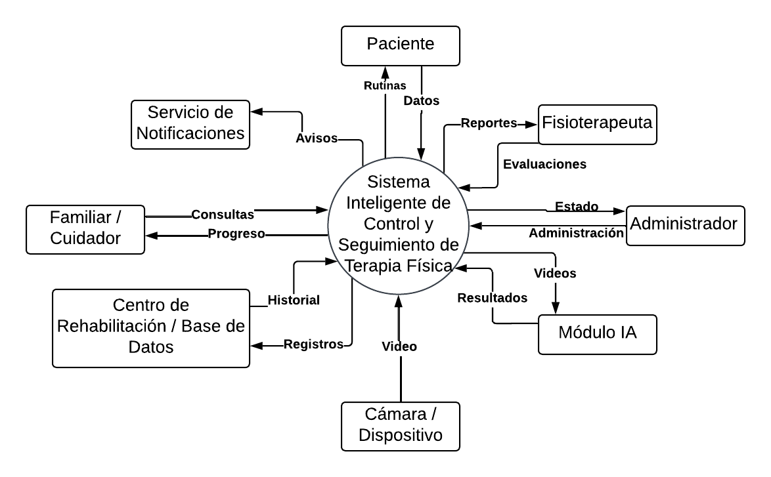
2.2 Funciones del producto
El Sistema Inteligente de Control y Seguimiento de Terapia Física integra diversas capacidades funcionales diseñadas para optimizar la rehabilitación remota y la gestión clínica. Las funciones principales se enumeran a continuación:
Gestión de perfiles de usuario: Administración centralizada de cuentas y niveles de acceso para administradores, fisioterapeutas y pacientes dentro de la plataforma.
Registro de ficha clínica integral: Captura de datos generales, antecedentes médicos relevantes, motivo de consulta y diagnóstico clínico inicial del paciente.
Monitoreo de aptitud fisiológica: Registro sistemático de signos vitales previo a cada sesión para validar la seguridad del paciente antes de iniciar la actividad física.
Evaluación de rangos articulares: Documentación técnica de los grados de movimiento y resultados de pruebas ortopédicas realizadas por el especialista durante la valoración.
Configuración de planes terapéuticos: Asignación de rutinas personalizadas que incluyen ejercicios específicos (isométricos, resistencia, aeróbicos) con sus respectivas series y repeticiones.
Captura y flujo de video en tiempo real: Recepción de imágenes mediante la cámara del dispositivo para el monitoreo de la actividad física del paciente en el hogar.
Análisis cinemático mediante IA: Procesamiento de la ejecución motriz a través de visión por computadora para verificar la precisión técnica del ejercicio realizado.
Detección de fallos posturales: Identificación automática de errores en la alineación corporal y detección de movimientos compensatorios durante la ejecución de la rutina.
Contabilización inteligente de repeticiones: Registro automático de repeticiones ejecutadas correctamente y descarte de aquellas que no cumplan con los estándares técnicos.
Cuantificación de indicadores clínicos: Registro sistemático de niveles de dolor (Escala EVA), fatiga percibida (Escala Borg) y evolución de la capacidad funcional.
Emisión de retroalimentación inmediata: Generación de sugerencias automáticas al paciente para corregir su técnica y postura en tiempo real durante la práctica domiciliaria.
Sistema de alertas de seguimiento: Notificación automática al fisioterapeuta ante reportes de dolor agudo, fatiga extrema o incumplimiento de las rutinas asignadas.
Consulta de historial terapéutico: Acceso organizado y cronológico a los antecedentes de sesiones, cumplimiento de ejercicios y observaciones clínicas previas.
Generación de reportes de progreso: Visualización objetiva de la evolución del paciente mediante gráficos de mejora funcional, fuerza y reducción de dolor.
Servicio de notificaciones y recordatorios: Distribución de avisos automáticos al dispositivo del paciente para fomentar la adherencia al plan de rehabilitación.
Control de acceso para cuidadores: Gestión de permisos específicos para que familiares autorizados visualicen el avance del paciente bajo consentimiento explícito.
Almacenamiento centralizado de datos: Repositorio seguro de información clínica y terapéutica dentro de la infraestructura de base de datos para garantizar la integridad de la información.
Documentación de observaciones cualitativas: Registro de notas clínicas y comentarios detallados del fisioterapeuta sobre el desempeño observado en cada sesión.
2.3 Clases y características de usuarios
La siguiente tabla describe los perfiles de usuario considerados para el sistema, sus conocimientos, necesidades, frecuencia de uso y permisos principales.
Usuario | Descripción | Conocimientos | Necesidades | Frecuencia | Permisos
Fisioterapeuta | Profesional que evalúa y controla el tratamiento. | Técnico | Registrar pacientes, asignar rutinas y monitorear el tratamiento. | Alta | Gestión clínica y reportes.
Paciente | Persona en proceso de rehabilitación física. | Básico | Consultar rutinas, realizar ejercicios y visualizar su progreso. | Alta | Consultar información y ejecutar rutinas.
Administrador | Responsable de la administración del sistema. | Técnico | Gestionar usuarios, roles y configuración del sistema. | Media | Administración completa del sistema.
Familiar o cuidador | Persona autorizada para apoyar al paciente. | Básico | Consultar el avance autorizado del paciente. | Baja/Media | Consulta limitada.
Centro de rehabilitación | Institución que utiliza el sistema para apoyar el proceso terapéutico. | Administrativo | Supervisar información e indicadores institucionales. | Media | Consulta institucional autorizada.
2.4 Mapa de stakeholders
El mapa de stakeholders clasifica a los interesados según su poder, interés y estrategia de gestión, e identifica posibles conflictos para su mitigación.
Stakeholder | Poder | Interés | Estrategia
Fisioterapeuta | Alto | Alto | Gestionar de cerca.
Centro de rehabilitación | Alto | Alto | Gestionar de cerca.
Paciente | Medio | Alto | Mantener informado y validar facilidad de uso.
Administrador | Medio | Alto | Coordinar técnicamente.
Familiar/cuidador | Bajo | Medio | Informar solo con autorización.
Equipo desarrollador | Medio | Alto | Coordinar requisitos, evidencias y trazabilidad.
Matriz Poder–Interés
Stakeholder | Poder | Interés | Estrategia
Fisioterapeuta | Alto | Alto | Gestionar de cerca.
Paciente | Medio | Alto | Mantener informado.
Administrador | Alto | Alto | Gestionar de cerca
Familiar/cuidador | Bajo | Medio | Informar solo con autorización.
Centro de rehabilitación | Alto | Alto | Gestionar de cerca
Conflictos potenciales
Stakeholder | Posible conflicto | Acción de mitigación
Fisioterapeuta – Paciente | Incumplimiento de rutinas. | Alertas y seguimiento del progreso.
Paciente – Familiar | Diferencias sobre el acceso a la información clínica. | Permisos y autorización del paciente.
Administrador – Usuarios | Restricciones de acceso o permisos. | Gestión adecuada de roles.
Centro de rehabilitación – Fisioterapeuta | Diferencias en reportes o indicadores. | Estandarizar la información generada por el sistema.
2.5 Entorno operativo
El Sistema Inteligente de Control y Seguimiento de Terapia Física funcionará en un ecosistema tecnológico distribuido que permite la interacción entre el centro de rehabilitación y el entorno domiciliario del paciente.
El entorno operativo se desglosa en los siguientes componentes fundamentales:
Plataforma de acceso y dispositivos: El sistema está diseñado para ejecutarse como una aplicación accesible desde dispositivos correspondientes (computadoras o teléfonos celulares) que permitan al usuario interactuar con la interfaz de manera fluida.
Para el acceso web, se requiere un navegador que permita la visualización de rutinas, reportes y la gestión administrativa de la plataforma.
Dispositivo de captura (Cámara): El entorno debe contar con una cámara (integrada o periférica) funcional, la cual es indispensable para la captura de video en tiempo real.
El correcto funcionamiento del análisis visual está supeditado a condiciones ambientales mínimas de iluminación, distancia y visibilidad del cuerpo del paciente.
Conectividad: Se requiere una conexión a Internet estable para permitir el seguimiento remoto, la transmisión de datos terapéuticos entre el paciente y el fisioterapeuta, y la comunicación con los servicios externos de la infraestructura.
Infraestructura de servidor y procesamiento: El sistema se organiza en torno a una unidad central que actúa como servidor web/API, encargada de procesar las peticiones, gestionar la lógica de negocio y coordinar el intercambio de información entre los actores y los módulos externos.
Módulo de Inteligencia Artificial: El procesamiento de las imágenes para el análisis de movimientos y detección de posturas se delega a un módulo de IA externo especializado en visión por computadora, el cual devuelve los resultados del análisis cinemático al sistema central.
Gestión de datos y evidencias: El entorno operativo incluye una base de datos centralizada para el almacenamiento persistente de la información clínica, terapéutica y los indicadores de progreso (EVA, Borg, capacidad funcional).
Asimismo, el sistema dispone de un esquema de almacenamiento de evidencias para registrar y conservar las pruebas de cumplimiento de las rutinas ejecutadas por el paciente.
Servicios externos de soporte: El sistema interactúa con un servicio de notificaciones externo encargado de distribuir avisos, alertas de dolor elevado y recordatorios de ejercicios a los dispositivos de los usuarios.
2.6 Suposiciones y dependencias
Esta sección describe los factores externos y las condiciones que se consideran verdaderas para el diseño y éxito del Sistema Inteligente de Control y Seguimiento de Terapia Física, así como los elementos de los cuales depende su operatividad.
Suposiciones
Disponibilidad de hardware: Se asume que los pacientes cuentan con acceso a una computadora o teléfono celular equipado con una cámara funcional para la realización de las rutinas.
Competencias digitales básicas: Se asume que tanto los pacientes como los fisioterapeutas poseen las habilidades necesarias para navegar en interfaces digitales y utilizar aplicaciones web.
Condiciones ambientales óptimas: Se asume que el entorno domiciliario del paciente permite cumplir con requisitos mínimos de iluminación, distancia y visibilidad para el análisis visual.
Veracidad de la información: Se asume que los datos clínicos, antecedentes y reportes de signos vitales proporcionados por el paciente son precisos y honestos.
Supervisión profesional continua: Se asume que el fisioterapeuta validará las recomendaciones automáticas de la IA antes de realizar ajustes definitivos en el tratamiento.
Adherencia del paciente: Se asume que el paciente mantiene el compromiso de ejecutar las rutinas siguiendo las guías visuales y recomendaciones del sistema.
Soporte administrativo: Se asume la existencia de personal encargado de la gestión técnica para garantizar la creación de usuarios y el mantenimiento de la plataforma.
Consentimiento informado: Se asume que todos los usuarios aceptan los términos de confidencialidad y el manejo de sus datos clínicos con fines académicos y terapéuticos.
Dependencias
Conectividad de red: El sistema depende de una conexión a Internet estable para el seguimiento remoto y la sincronización de evidencias entre el paciente y el especialista.
Módulo de Inteligencia Artificial: La funcionalidad de análisis cinemático depende de la disponibilidad y respuesta técnica del módulo externo de visión por computadora.
Servicio de mensajería externo: El envío de alertas de riesgo y recordatorios automáticos depende de la integración con un servicio de notificaciones funcional.
Hardware de captura: La verificación de la técnica y el conteo de repeticiones dependen estrictamente del funcionamiento del sensor de imagen (cámara) del dispositivo del usuario.
Persistencia de datos: La capacidad de visualizar el progreso funcional depende de la integridad y disponibilidad de la base de datos centralizada.
Infraestructura de servidor: La coordinación entre los diferentes actores y módulos depende de la estabilidad operativa del servidor web y la API del sistema.
Protocolos clínicos institucionales: La configuración de las rutinas depende de las normativas y metodologías de rehabilitación establecidas por el centro de rehabilitación.
Autorizaciones de acceso: La visualización de información por parte de familiares depende de la configuración técnica de permisos y el consentimiento explícito del paciente.
2.7 Modelado organizacional i*: dependencia estratégica PFC
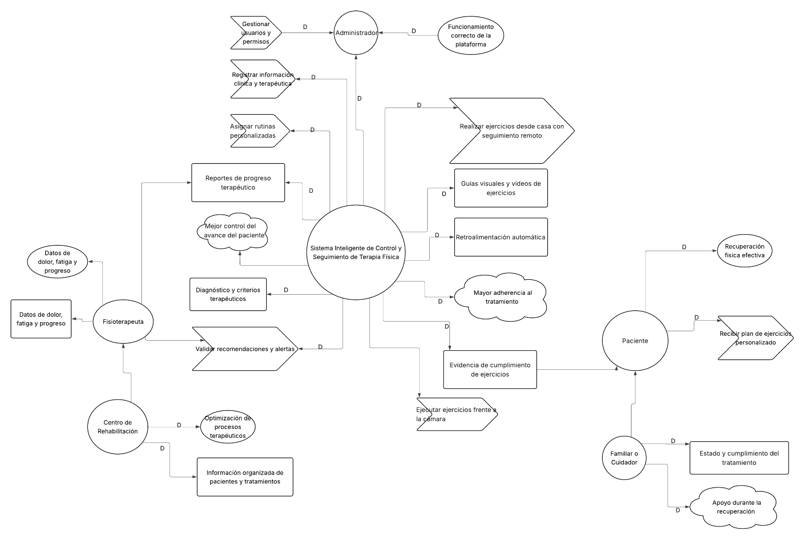
Diagrama de Dependencia Estratégica (SD)

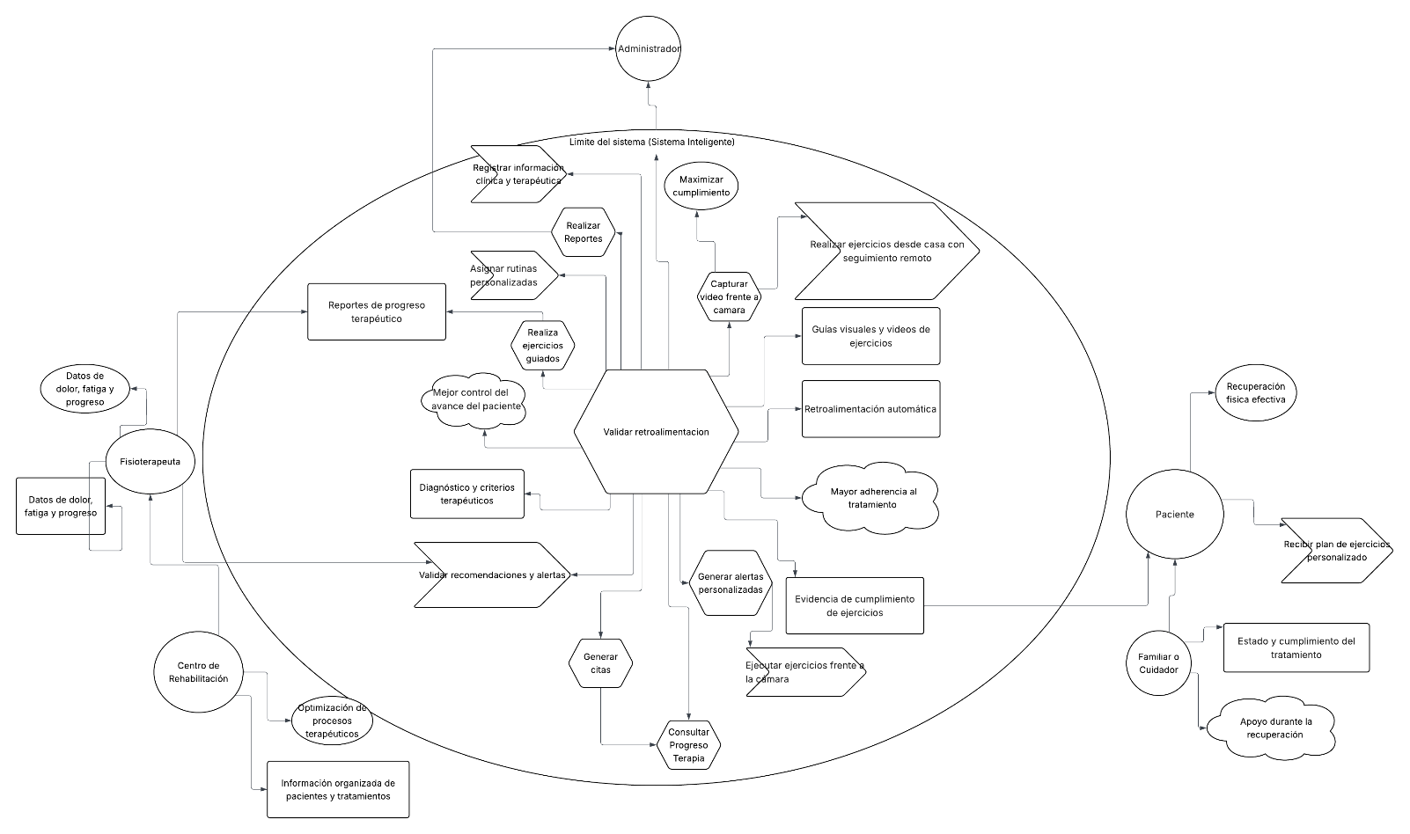
Diagrama de Justificación Estratégica (SR)

